中山大学数据科学与计算机学院本科生实验报告
（2017学年春季学期）
课程名称：计算机组成原理实验 任课教师：郭雪梅 助教：李声涛、王绍菊
年级&班级 | 1518 | 专业(方向) | 软件工程(移动信息工程)
学号 | 15352408 | 姓名 | 张镓伟
电话 | 13531810182 | Email | 709075442@qq.com
开始日期 | 4.7 | 完成日期 | 4.14
一、实验题目
1.MIPS程序编写练习
1. 文件swap.s 提供了一个调用你将编写的程序的代码模板。你可以在此程序上，
添加你要写的swap代码，以方便测试。.
void swap (int *px, int *py) {
int temp;
temp = *px;
*px = *py;
*py = temp;
}
swap.s
.text
main:
la $a0,n1
la $a1,n2
jal swap
li $v0,1 # print n1 and n2; should be 27 and 14
lw $a0,n1
syscall
li $v0,11
li $a0,' '
syscall
li $v0,1 #$a0:显示的整数值
lw $a0,n2
syscall
li $v0,11 #$a0:显示的字符
li $a0,'\n'
syscall
li $v0,10 # exit
syscall

swap: move $fp, $sp #FRAME POINTER NOW POINTS TO THE TOP OF STACK
addiu $sp,$sp,-16 # ALLOCATE 16 BYTES IN THE STACK
# your code goes here
…
addiu $sp,$sp,16
jr $31
.data
n1: .word 14
n2: .word 27
编写汇编代码完成上述程序。由于所有C程序的局部变量都保存在栈中，因此
变量temp也应保存在栈中 (未优化时的情况)。
2. 编写两个版本的first1pos (starting from first1pos.s) 函数, 在$a0中给定一个数, 而
在$v0 中返回$a0字中最左边的非零位的位置. 如果$a0 的值是0, 在$v0 中存
-1 . 在查找此位置的过程中,允许你修改$a0 值.位置从0 (最右位)到31 (符号位).
其中一种解应该重复移位$a0, 每次移位后,检查符号位. 另一种方法是初始时使
用0x80000000 作为掩码,并不断右移该掩码来检查$a0的每一位.
main:
lui $a0,0x8000
jal first1pos
jal printv0
lui $a0,0x0001
jal first1pos
jal printv0
li $a0,1
jal first1pos
jal printv0
add $a0,$0,$0
jal first1pos
jal printv0
li $v0,10
syscall

first1pos: # your code goes here

printv0:
addi $sp,$sp,-4
sw $ra,0($sp)
add $a0,$v0,$0
li $v0,1
syscall
li $v0,11
li $a0,'\n'
syscall
lw $ra,0($sp)
addi $sp,$sp, 4
jr $ra

- 实验目的
1. 熟悉并掌握一些简单的汇编指令
2. 练习函数调用，知道哪些东西要入栈，熟练各种逻辑操作
2. 提高将课堂所学知识进行实际应用的能力。

三、实验内容
1. 实验原理
1. 函数参数在在函数调用前会被放进栈中。如果这有一个函数，那么一个空的占位符
(4 bytes)会在函数调用前被放进栈中，用来保存函数的返回值。
每个函数应该有如下开头：
sw $fp, ($sp) # push old frame pointer (dynamic link)
move $fp, $sp #frame pointer now points to the top of stack
subu $sp, $sp, 500 # allocate say 500 bytes in the stack
# (for frame size = 500)
sw $ra, -4($fp) # save return address in frame
sw $v0, -8($fp) # save static link in frame
最简单情况下，叶子子程序不需要保存返回地址，需要入栈保护$t0，$t1的情况：
subu $sp, $sp, 8 # allocate say 8 bytes in the stack
sw $t0, 0($sp) # push x
sw $t1,4 ($sp) # push c
lw $t0, 0($sp) # pop x
lw $t1,4 ($sp) # push c
addu $sp, $sp, 8 # pop stack

2. 实验步骤
1.swap：
1.首先考虑要先分配多少bytes给栈。这题中函数没有返回结果，只
有两个参数和一个局部变量temp，所以我们只要分配12bytes给栈。
2.我规定4($sp)存储变量n1的地址，8$(sp)存储变量s2的地址，12$(sp)
存储变量temp的值。
3.流程：分配12bytes给栈->将n1,n2的地址分别存到对应的栈的位置
->取出n1的值->temp=*n1并存到栈中相应位置->取出n2的值2
取出n1的地址->将n2的值写入n1的地址中->取出temp的值和
n2的地址->将temp的值写入n2的地址->结束

代码见附件

2. first1pos：
下面先说明第一个版本的做法(即重复移位$a0, 每次移位后,检查符
号位)：
1. 首先思考如何设计算法。要找出$a0从左起第一个不为0的位置，
我们可以写成循环，初始化答案为31，从最高位开始，每次左移
一位，答案就减一，这样我们每次只要检测最高位。把每次左移
之后的数和0x8000相与，若结果不为0说明找到了，退出循环。
若答案减到了-1，说明$a0=0，退出循环。
2. 算法设计好了我们可以思考应该先分配多少内存给栈。这里我们
要保存的东西有函数的返回值(最终存储在$v0)、掩码、$a0、循环
终止指标常数-1，调用函数前的地址$ra共5个，所以要分配20
bytes。
3. 规定$ra的值存储在20($sp),原数存储在16($sp)，终止条件存储在
12($sp)，掩码存储在8($sp)，函数返回值($v0的值)存储在4($sp)。
4. 答案先初始化31，每次循环，先分别load 原数和掩码，相与，
若结果为0则退出循环。load 答案的值，答案值减一，save答案
值在栈中相应位置。load 终止条件，若答案的值=终止条件则退
出循环。load 原数，将原数左移一位，save左移后的原数到栈中
相应位置。调到循环开头继续循环。
2. 退出循环时要load 答案 和 函数调用前的地址。

下面先说明第二个版本的做法(即初始时使用0x80000000 作为掩码,
并不断右移该掩码来检查$a0的每一位)：
这个版本的做法其实与第一个版本类似，只需要将第一个版
本的第4步中的“load 原数，将原数左移一位，save左移后的原
数到栈中相应位置”改为“load 掩码，将掩码右移一位，save
右移后的掩码到栈中相应位置”即可。

两个版本的代码详见附件

四、实验结果

1.swap：
将n1=14，将n2=27 互换后输出n1，n2
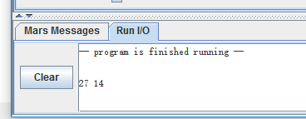

2. first1pos:
分别对$a0=0x80000000, 0x00010000, 1和0四种情况执行一次函数
第一个版本：
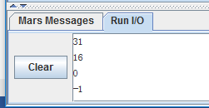
第二个版本：
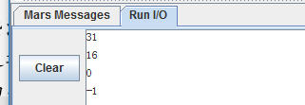

五、实验感想
通过这次实验，我对MIPS汇编指令有了更深刻的理解。这次主要学习了函数调用过程中的栈分配。栈用来传递函数参数，存储返回值信息，保存寄存器以供恢复调用前处理机状态。每次调用一个函数，都要为该次调用的函数实例分配栈空间。为单个函数分配的那部分栈空间就叫做 stack frame，也就是说，stack frame 这个说法主要是为了描述函数调用关系的。
上网查阅资料得知Stack frame 组织方式的重要性和作用体现在两个方面：
第一，它使调用者和被调用者达成某种约定。这个约定定义了函数调用时
函数参数的传递方式，函数返回值的返回方式，寄存器如何在调用者和被调用者之间进行共享；
第二，它定义了被调用者如何使用它自己的 stack frame 来完成局部变量的存储和使用。
实话说，第一次看到这次的练习题目的时候我是有些不知道如何下手的，因为之前看书的时候也不太理解这一部分。直到我上网查阅到上述资料后，并与同学相互讨论才初步掌握了怎么去用$fp，$sp给函数的相关信息分配空间等。总的来说这次学到了不少知识，对之前在理论课上很多不太了解的只是都有了更好的了解。

附录：
1.swap函数部分：
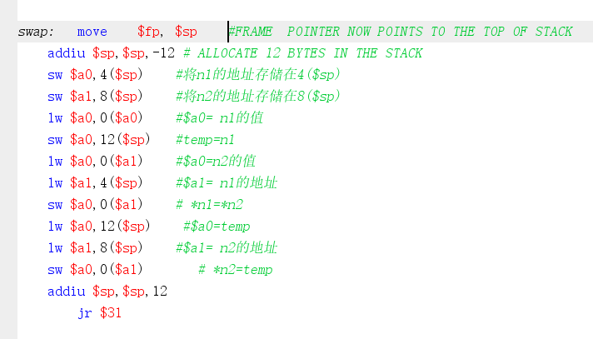

2. first1pos函数部分：
第一个版本：
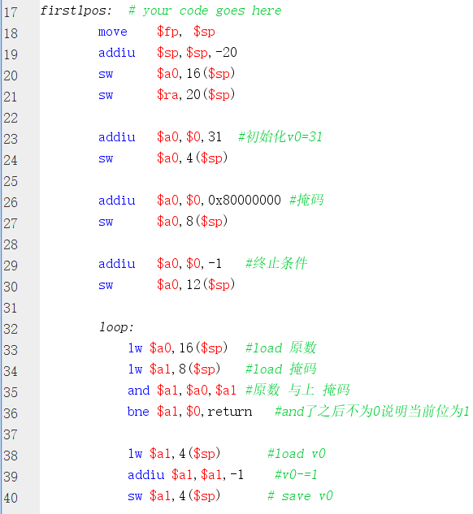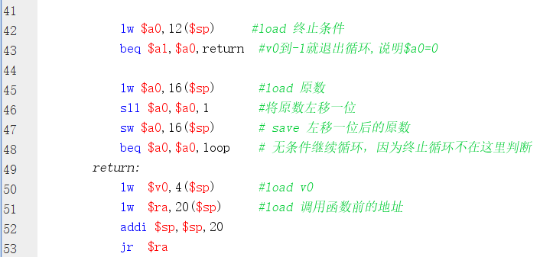

第二个版本：
